La semilla que formó a México
Nombre de los integrantes: Manríquez, 3°B Pedraza, palma, De León y Muñoz
Nombre de la Profesora: Susana Severo Padilla

El maíz, también llamado por su forma científica es "Zea Mays", los nahuas de Mesoamérica lo llamaban Centli y aunque se ha dicho y escrito mucho acerca del origen del maíz, todavía hay discrepancias respecto a los detalles de su origen. Generalmente se considera que el maíz fue una de las primeras plantas cultivadas por los agricultores hace entre 7 000 y 10 000 años. La evidencia mas antigua del maíz como alimento humano proviene de algunos lugares arqueológicos en México donde algunas pequeñas mazorcas de maíz estimadas en mas de 5 000 años de antigüedad fueron encontradas en cuevas de los habitantes primitivo.

Hoy se conocen diferentes tipos de maíz que sirven para cocinar desde pozole y esquites, hasta preparar tortillas y palomitas. Sin embargo, todos tienen el mismo origen en su pariente silvestre: el Teocintle o Teosinte.
Existen dos subespecies de Teocintle: aquella que crece en las partes altas del Centro de México, como Xochimilco o Chalco, y la otra que se da en lugares tropicales, como en la zona de la cuenca del Río Balsas y las tierras bajas de la costa del Pacífico en el centro de México.
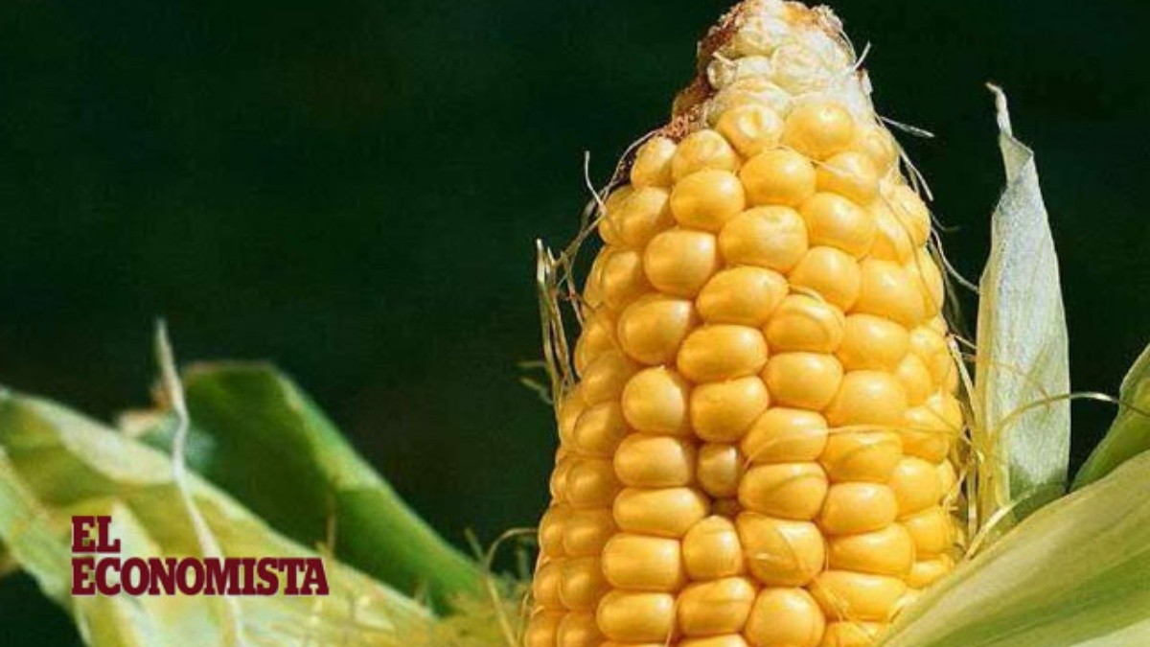

"La historia y evolución del maíz a través de la cultura mexicana y sus componentes"
El teosinte y el maíz se cruzan libremente y los genes para resistencia y tolerancia a los estreses naturales presentes en el teosinte han sido transferidos al maíz. Sin embargo, ciertos segmentos de cromosomas de teosinte han sido aislados internamente de la libre recombinación con maíz.
Su origen silvestre
La evolución del maíz
La evolución del maíz es un proceso de domesticación iniciado hace unos 10,000 años en México, a partir del teocintle.
Mediante selección artificial y cruce de especies, los pueblos originarios transformaron esta planta, que crecía en el Valle de Tehuacán y la región del Balsas, hasta obtener las grandes mazorcas y granos más grandes y nutritivos que conocemos hoy.
Entre los mexicas, la selección de las mejores semillas de maíz era la base de un proceso de mejoramiento continuo. Este proceso se realizaba mediante un ritual, el ritual de la selección de la mazorca donde se apartaban las cualli huecintli, es decir, las mejores mazorcas de la cosecha anterior. Se desgranaban los extremos, quedando solo los granos más grandes del centro. Estos eran la xinaxtli, la semilla seleccionada para la siembra.
Mediante esta técnica la milpa se divide en parcelas pequeñas a fin de escoger con mayor rigurosidad la semilla progenitora de la siguiente generación de selección. 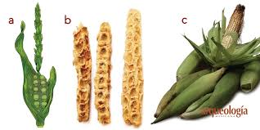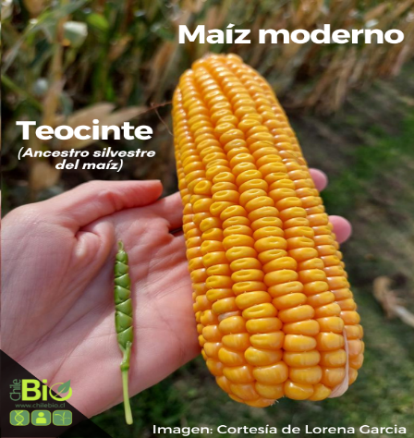
Popol vuh
El Popol Vuh es un libro maya quiché que narra la creación del mundo y del ser humano y la historia de los pueblos mayas. Explica cómo los dioses crearon a los humanos a partir del maíz y cómo estos establecieron su civilización.
El Popol Vuh refleja la importancia del maíz como base de la vida y la cultura maya de esta manera:
​"De maíz amarillo y de maíz blanco se hizo su carne; de masa de maíz se hicieron los brazos y las piernas del hombre. Únicamente masa de maíz entró en la carne de nuestros padres".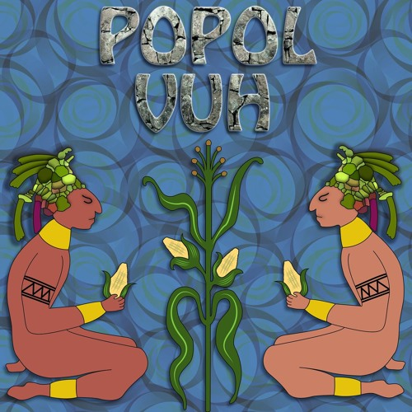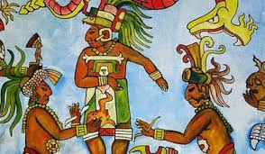
Leyenda "El Maíz colorado"
Es una leyenda de Alfonso Rochac que explica el origen del maíz rojo, en la que narra que en tiempos antiguos, la diosa Sucuxi, conmovida por el trabajo duro de los indígenas y queriendo recompensarlos, por una espina se hiere y su sangre transforma una mazorca de maíz blanco en una de maíz rojo.
Como ya se había mencionado, esta leyenda tiene una relación grande con la importancia del maíz en los pueblos indígenas, demostrando su relación con lo religioso y económico.
Además del Popol Vuh, otras culturas mesoamericanas también tenían leyendas que resaltaban la importancia del maíz. Por ejemplo, la leyenda "El Maíz Colorado " Simboliza la conexión sagrada entre la divinidad, la tierra y el maíz, un elemento esencial para la vida y la cultura de estos pueblos.
Conclusiones
En resumen queda clarísimo que el maíz no solo es un alimento básico, sino el cimiento mismo de nuestra cultura. Desde que era una planta salvaje hasta hoy, que lo encontramos en todas partes, el maíz ha sido súper importante para nosotros. Los antiguos mayas lo veían como algo sagrado, leyendas como la del Maíz Colorado nos enseñan lo valioso que es para nuestra cultura, y el Popol vuh, retratando el pensamiento de la creación del humano, por eso, debemos valorar nuestra cultura y lo importante que es el maíz en la gastronomía, historia y cultura.
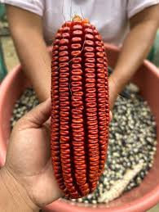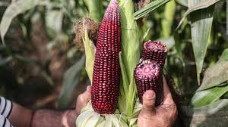
Bibliografía

- Wilkes, H.G. 1979. México y Centroamérica como centro del origen de la agricultura y la evolución del maíz.
- Wilkes, H.G. 1985. Teosinte: el pariente más cercano del maíz revisitado.
- Popol Vuh, versión de Adrián Recinos
- Carrillo Trueba, César. El origen del maíz naturaleza y cultura en Mesoamérica
- Alfonso Rochac - Salvadoreño " El Maíz Colorado"
- UNAM Globa
